**Aku buty trekkingowe - co o nich wiemy?**

**Aku buty trekkingowe - sprawdź w naszym artykule kiedy warto rozważyć ich zakup. Zachęcamy do zapoznania się z informacjami w artykule.**

**Aku - co nieco o samej marce**

Zanim przejdziemy do opisu **Aku butów treningowych** warto co nieco wspomnieć o samej marce Aku. Powstała ona ponad 30 lat temu w małym warsztacie rzemieślniczym w słonecznej Italii. Marka specjalizuje się w tworzeniu wysokiej klasy obuwi a outdoorowego, w tym również wysokogórskiego. Również alpiniści a także miłośnicy trekkingu znajdą w ofercie producenta odpowiednie obuwie dla siebie. Jest to marka, która zdobyła uznanie i zaufanie wielu pasjonatów gór na całym świecie

**Aku buty trekkingowe**

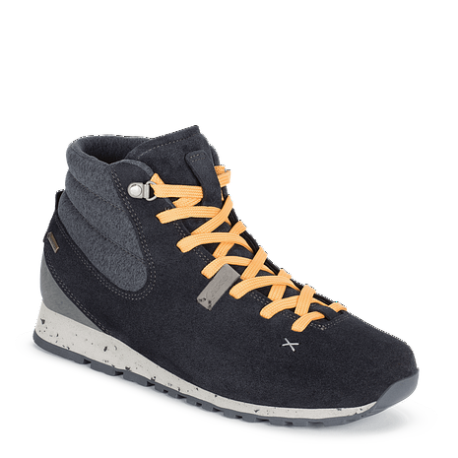

Wybierając buty wysokogórskie z pewnością musimy zwrócić uwagę na kilka czynników. Jednym z nich jest oczywiście trwałość materiałów, z których wykonane jest obuwie. Liczy się także to czy modele obuwia są dopasowane do stopy oraz odpowiednio lekkie. Szczególnie lekkość będzie miała znaczenie podczas długich wypraw górskich. Ważna będzie także mocna, wytrzymała podeszwa. Jeżeli planujemy wypady w góry zimową porą, z pewnością warto zwrócić także uwagę na buty wykonane z tkaniny chroniącej przed chłodem, które jednocześnie będą zapewniać odpowiednią cyrkulację powietrza także w ciepłe miesiące. Jeżeli myślisz, że połączenie tych wszystkich czynników jest niemożliwe, mylisz się ponieważ na rynku funkcjonuje marka Aku. [**Aku buty trekkingowe**](https://trekmondo.pl/aku/) to ręcznie robione buty wysokogórskie produkowane, właśnie w oparciu o te wszystkie wspomniane wyżej czynniki